TALLER INGENIERÍA DE SOFTWARE

DANNY ORTIZ

VIVIANA ORTEGA

FERNANDO VALLEJO

INSTITUTO TECNOLÓGICO DEL PUTUMAYO

DEPARTAMENTO – PUTUMAYO

AREA – INGSOFT

2018

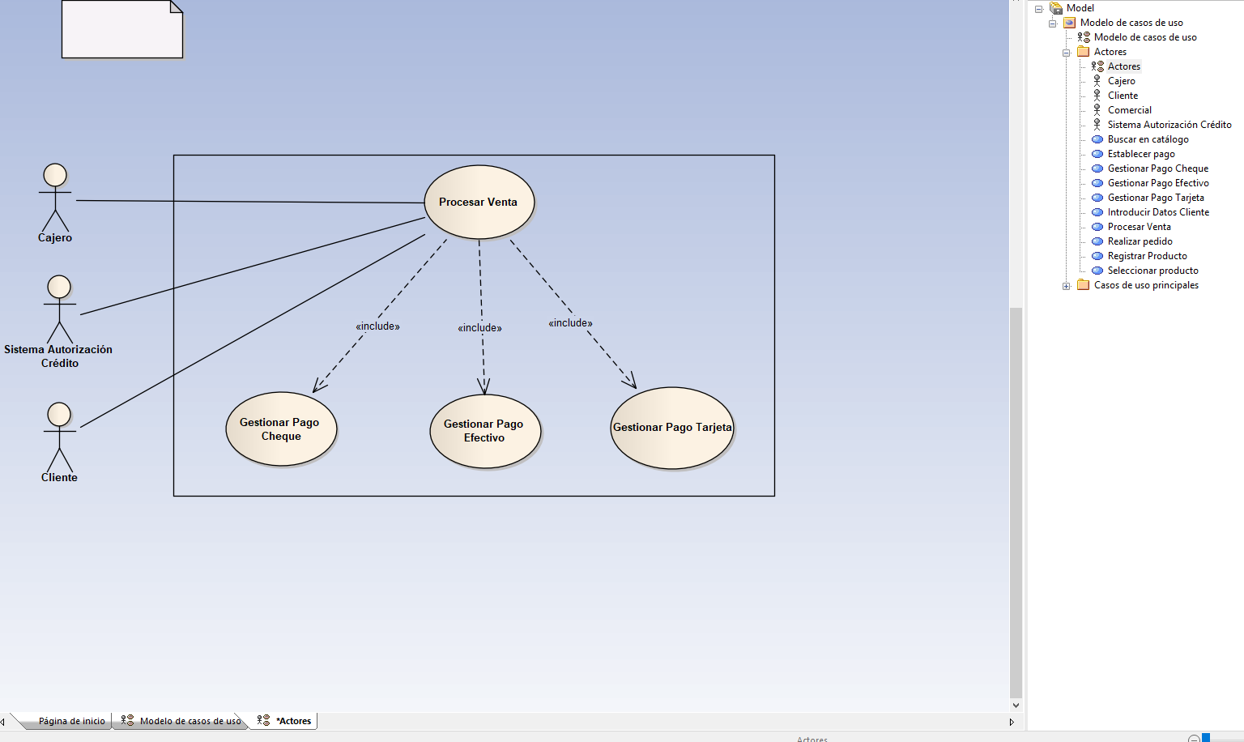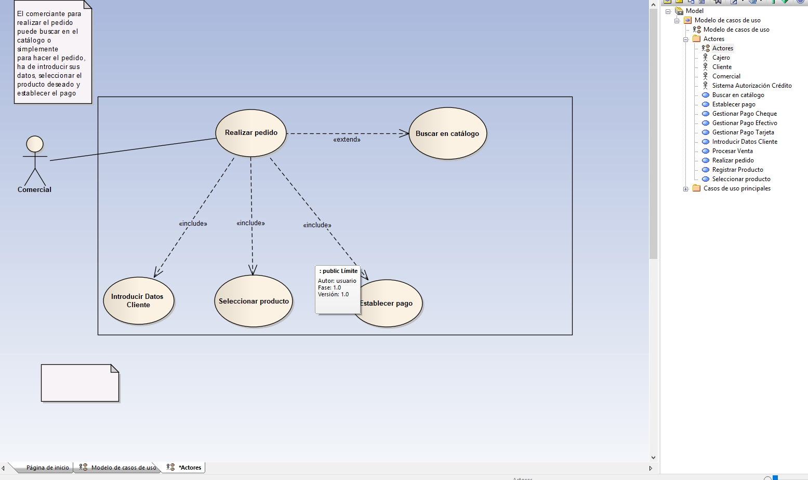

1. CASO(COMERCIAL)

Tenemos un actor principal “comercial”, donde el comerciante para realizar el pedido tiene la opción de buscar en el catálogo, simplemente para hacer el pedido introduce sus datos, selecciona el pedido y hace el respectivo pago.

El comerciante ha de buscar en el catálogo el producto que quiere para realizar el pedido, y al realizarlo se desplegaría una ventana donde el comerciante tendría que ingresar sus datos personales (Introducir Datos Personales), por eso mismo éste se relaciona con el caso de uso (Realizar Pago), el comerciante tendría que indicar cuales son los productos que va a adquirir (Seleccionar Producto) lo que igualmente se relacionaría con (Realizar Pago), y finalmente establecer el pago con relación (Realizar Pedido).

2. CASO (CAJERO)

En este caso tenemos tres actores que son “cajero”, “cliente” y “Sistema de autorización de crédito”, donde Cajero y Sistema de autorización de Crédito están relacionados directamente en lo que sería un caso de uso llamado (Procesar Venta) ya que al adquirir un producto el cliente necesita saber un medio o forma de pago, lo que éste respectivo caso hace desplegar tres casos de uso que serían la forma o por el cual el cliente pagaría su compra, los cuales son:

1. (Gestionar Pago Cheque)

2. (Gestionar Pago Efectivo)

3. (Gestionar Pago Tarjeta)

En la ilustración de éste caso hay una falencia ya que (Procesar Venta) tendría que generar una acción con la manera en la que el cliente va a hacer la compra del producto, en la que se generaría una acción donde ésta procese las distintas formas en las que se podría pagar el producto, ésta acción se llamaría (Gestionar Pago) la cual hace la relación de <<inclusión>> con 1. (GPC), 2. (GPE), 3. (GPT).